2024年福建经贸学校公开招聘教师岗位试讲（片段教学）用书

现将我校2024年公开招聘教师岗位试讲（片段教学）用书公告如下。面试时由我校提供相关用书，不得将课本、参考资料带入编写教案室和面试室。

序号 | 岗位名称（代码） | 片段教学用书 | 备注
1 | 体育专业教师（01） | 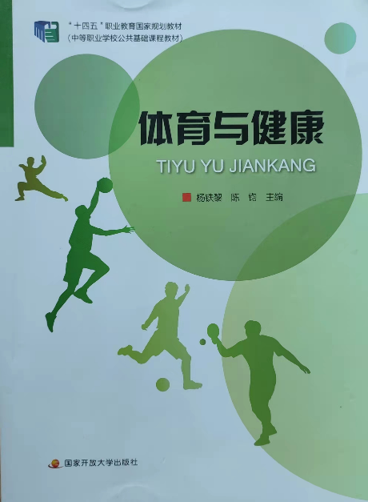 | 书名：《体育与健康》  主编：杨铁黎 陈钧  出版社：国家开放大学出版社  ISBN：978-7-304-10799-4
2 | 英语专业教师（02） | 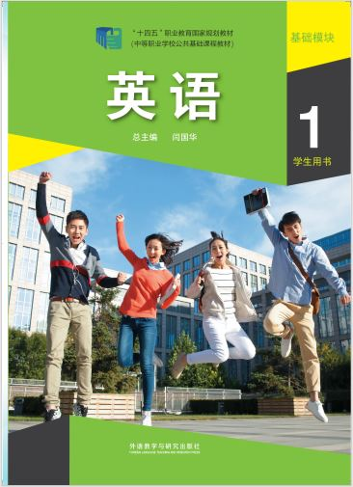 | 书名：《英语基础模块1学生用书(2022版)》  主编：闫国华  出版社：外语教学与研究出版社  ISBN：978-7-5213-2457-0(01)
3 | 粮检专业教师（03） | 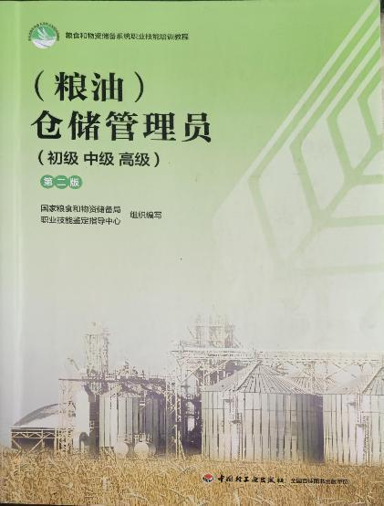 | 书名：《（粮油）仓储管理员：初级、中级、高级》  主编：国家粮食和物资储备局职业技能鉴定指导中心组织编写  出版社：中国轻工业出版社  ISBN：978-7-5184-2896-0
4 | 会计专业教师（05） | 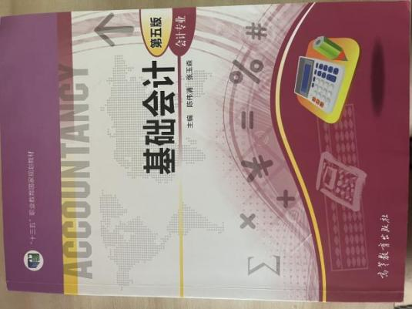 | 书名：《基础会计》（第五版）  主编：陈伟清 张玉森  出版社：高等教育出版社  ISBN：978-7-04-050920-5
5 | 数控专业实训教师（06） | 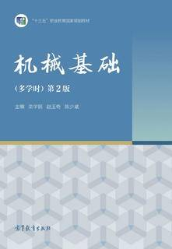 | 书名：《机械基础》（多学时）第2版  主编：栾学钢 赵玉奇 陈少斌  出版社：高等教育出版社  ISBN：978-7-04-051333-2
6 | 工业机器人专业教师（07） | 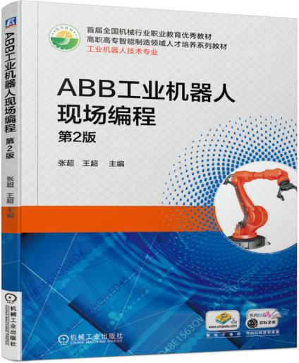 | 书名：《ABB工业机器人现场编程 》第2版  主编：张超 王超  出版社：机械工业出版社  ISBN：978-7-111-63908-4
7 | 无人机操控与维护专业教师（08） | 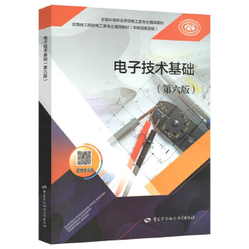 | 书名：《电子技术基础》（第六版）  主编：郭赟  出版社：中国劳动社会保障出版社  ISBN: 978-7-5167-4810-7
8 | 音乐专业教师（09） | 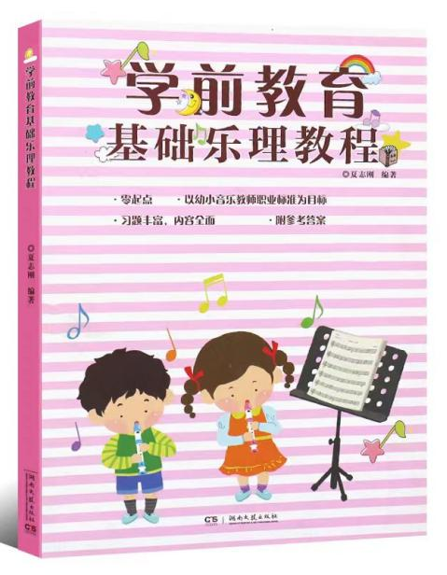 | 书名：《学前教育基础乐理教程》  主编：夏志刚  出版社：湖南文艺出版社  ISBN：9787540497590

